|  |  |
| --- | --- |
| logo (CMYK)-01 | BỘ GIÁO DỤC VÀ ĐÀO TẠO  **TRƯỜNG ĐẠI HỌC CÔNG NGHỆ TP. HCM** |

**ĐỒ ÁN MÔN HỌC**

**PHÁT TRIỂN PHẦN MỀM MÃ NGUỒN MỞ**

Ngành: **CÔNG NGHỆ THÔNG TIN**

Chuyên ngành: **CÔNG NGHỆ PHẦN MỀM**

Giảng viên hướng dẫn: ThS. NGUYỄN HỒ MINH ĐỨC

Sinh viên thực hiện:

MAI PHƯỚC LỘC MSSV: 1611060467

PHAN QUỘC CƯỜNG MSSV: 1611060345

VÕ MINH DUY MSSV: 1611060078

TP. Hồ Chí Minh, 2020

# Mục lục

CHƯƠNG 1: TỔNG QUAN 3

1.1 Tổng quan đề tài 3

1.1.1 Khảo sát thực trạng 3

1.1.2 Đánh giá 3

1.2 Mô tả yêu cầu 3

1.2.1 Các yêu cầu về chức năng nghiệp vụ 3

1.2.2 Các yêu cầu chức năng hệ thống 6

CHƯƠNG 2: CƠ SỞ LÝ THUYẾT 7

2.1 Các khái niệm và cơ chế hoạt động 7

2.1.1 Front-end 7

2.1.2 Back-end 9

2.1.3 Cơ sở dữ liệu MySQL 9

CHƯƠNG 3: KẾT QUẢ THỰC NGHIỆM 11

3.1 Chức năng hệ thống 11

3.2 Thiết kế giao diện phần mềm 12

CHƯƠNG 4: KẾT LUẬN 17

4.1 Kết quả đạt được 17

4.2 Hướng phát triển và mở rộng đề tài 18

# **CHƯƠNG 1: TỔNG QUAN**

* 1. **Tổng quan đề tài**
     1. **Khảo sát thực trạng**

Tốc độ phát triển ngày càng nhanh, bên cạnh đó nhu cầu trong cuộc sống của mỗi người cũng thay đổi. Trong đó, phải kể đến là nhu cầu sử dụng điện thoại ngày càng tăng, một người có thể sở hữu 2 đến 3 cái là chuyện bình thường. Tuy nhiên, các nhà sản xuất chỉ sử dụng các mẫu thiết kế cũ và không có quá nhiều sự mới mẻ.

Hiểu được điều đó, các sản phẩn phụ kiện đa mẫu mã được sản xuất ngày càng nhiều và ngày càng trở nên phổ biến

Vì vậy để quản bá tới người dùng các mẫu mã mới của nhiều loại sản phẩm tới người dùng, website phụ kiện điện thoại là một trong những giải pháp nhằm giúp giải quyết các vấn đề trên.

* + 1. **Đánh giá**
       1. ***Ưu điểm***

Không cần tốn chi phí mặt bằng để trưng bày sản phẩm, có thể quản bá tới người dùng bằng nhiều cách.

* + - 1. ***Nhược điểm***

Có tính cạnh tranh cáo, cần thực hiện nhiều hình thức quảng cáo trên nhiều loại hình để tiếp cận được khách hàng.

* 1. **Mô tả yêu cầu** 
     1. **Các yêu cầu về chức năng nghiệp vụ**

Một số tác vụ chính của website phụ kiện điện thoại:

* + - 1. ***Người dùng đăng ký và đăng nhập***

Người dùng đăng ký tài khoản sử dụng sẽ cung cấp cho hệ thống các thông tin cá nhân sau:

* Tên khách hàng
* Địa chỉ
* Email
* Mật khẩu
* Số điện thoại
* Ghi chú

Trong đó Email và Mật khẩu sẽ được sử dụng để đăng nhập vào tài khoản của người dùng.

* + - 1. ***Chức năng tra cứu sản phẩm***

Nhằm thuận tiện cho việc tìm kiếm sản phẩm mong muốn

khách hàng có thể sử dụng menu danh mục trên đầu trang để tìm kiếm theo nhóm sẳn phẩm.

Sử dụng chức năng tìm kiếm ở góc trên bên phải để tìm sản phẩm đã biết tên.

* + - 1. ***Chức năng giỏ hàng***

Sau khi đã lựa chọn được sản phẩm mong muốn, khách hàng chọn thêm giỏ hàng để đưa sản phẩm vào giỏ hàng.

Trong giỏ hàng:

* Người dùng có thể thay đổi số lượng sản phẩm.
* Người dùng có thể xóa sản phẩm mình đã thêm.

Để hoàn tất cập nhật, người dùng chọn Cập nhật giỏ hàng để hệ thống thực hiện tính toán và cập nhật lại giỏ hàng

Người dùng chọn Thanh toán giỏ hàng để hoàn tất việc mua sắm (người dùng cần phải đăng nhập để hiển thị tính năng này).

* + - 1. ***Quản lý Danh mục***

Người dùng cần đăng nhập tài khoản Admin để có thể truy cập vào chức năng này.

Người dùng có thể Thêm mới, Cập nhật hoặc Xóa các danh mục sản phẩm kinh doanh:

* Chọn nút Thêm để thêm một danh mục mới.
* Chọn Cập nhật ở mỗi danh mục để chỉnh sửa danh mục đó.
* Chọn Xóa ở mỗi danh mục để xóa danh mục đó.
  + - 1. ***Quản lý sản phẩm***

Người dùng cần đăng nhập tài khoản Admin để có thể truy cập vào chức năng này.

Người dùng có thể Thêm mới, Cập nhật hoặc Xóa các sản phẩm đang kinh doanh:

Chọn nút Thêm để thêm một sản phẩm mới, người dùng cần nhập:

* Tên sản phẩm
* Hình ảnh
* Giá
* Khuyến mãi
* Số lượng
* Danh mục
* Mô tả
* Chi tiết

Chọn Cập nhật ở mỗi sản phẩm để chỉnh sửa sản phẩm đó.

Chọn Xóa ở mỗi sản phẩm để xóa danh mục đó.

* + - 1. ***Quản lý đơn hàng***

Người dùng cần đăng nhập tài khoản Admin để có thể truy cập vào chức năng này.

Người dùng có thể quản lý tình trạng các đơn hàng mà khách hàng đã đặt:

* Chọn tính năng Xem ở mỗi đơn hàng để có thể xem chi tiết đơn hàng đó
* Admin có thể chỉnh sửa tình trạng của đơn hàng nếu đơn hàng đã giao.
  + - 1. ***Quản lý lịch sử giao dịch***

Người dùng cần đăng nhập tài khoản Admin để có thể truy cập vào chức năng này.

Người dùng có thể xem lại các lịch sử giao dịch với khách hàng

* + 1. **Các yêu cầu chức năng hệ thống**

| **Nội dung** | **Mô tả chi tiết** |
| --- | --- |
| Phân quyền | Có ba loại người dùng trong hệ thống:  Khách vãng lai: là những người dùng chỉ xem, tìm kiếm các sản phẩm rồi rời đi.  Khách hàng: là những người dùng có tạo tài khoản để mua hàng.  Admin: là người có tài khoản Admin. Người này có quyền thêm danh mục và sản phẩm. |

Bảng 1: Các yêu cầu chức năng hệ thống

# **CHƯƠNG 2: CƠ SỞ LÝ THUYẾT**

* 1. **Các khái niệm và cơ chế hoạt động**
     1. **Front-end**
        1. ***HTML, CSS và Javascript***

1. **HTML5**



**HTML** (HyperText Markup Language) là ngôn ngữ đánh dấu siêu văn bản, dùng để trình bày nội dung cho các trang web.

* HTML bao gồm một tập hợp các thẻ dùng để:
* Định nghĩa cấu trúc của trang web.
* Định dạng nội dung của trang web.
* Tạo các siêu liên kết để liên kết đến những trang web khác.
* Chèn âm thanh, hình ảnh, video,.... vào trang web

1. **CSS3**



**Cascading Style Sheets**, hay còn gọi tắt là CSS, là những file hỗ trợ cho trình duyệt Web trong việc hiển thị một trang HTML. Về cơ bản, các trang HTML như bộ xương – khuôn khổ cơ bản – của một trang web – trong khi các file CSS sẽ cụ thể hóa các thành phần của một trang nên được hiển thị như thế nào. CSS cho phép bạn kiểm soát phông chữ, màu chữ, kiểu nền…, của một trang HTML.

CSS làm cho việc thiết kế và xây dựng một trang Web trở nên dễ dàng hơn. Trước khi có CSS, bạn phải sử dụng HTML để thực hiện tất cả các tiêu đề cũng như các thành phần của một trang Web. Mặc dù đã có một số cách khác nhưng HTML vẫn thường xuyên được sử dụng và các nhà thiết kế Web sẽ phải thay đổi từng thành phần riêng lẻ trên mỗi trang. CSS đã giúp cho việc thay đổi phong cách của một trang Web đơn giản hơn và đỡ tốn thời gian hơn, bạn có thể thực hiện sự thay đổi trên một mục nào đó và sau đó apply sự thay đổi này trên toàn bộ trang Web thay vì phải thực hiện trên từng mục riêng lẻ như trước đây.

1. **Javascript**



**Javascript** là một ngôn ngữ lập trình kịch bản dựa vào đối tượng phát triển có sẵn hoặc tự định nghĩa ra, javascript được sử dụng rộng rãi trong các ứng dụng Website. Javascript được hỗ trợ hầu như trên tất cả các trình duyệt như Firefox, Chrome,... thậm chí các trình duyệt trên thiết bị di động cũng có hỗ trợ.

* + - 1. ***Boostrap***

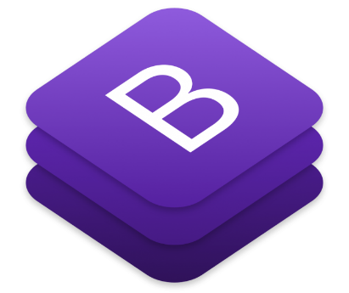

**Bootstrap** là một framework cho phép thiết kế website reponsive nhanh hơn và dễ dàng hơn. Bootstrap là bao gồm các HTML templates, CSS templates và Javascript tao ra những cái cơ bản có sẵn như: typography, forms, buttons, tables, navigation, modals, image carousels và nhiều thứ khác. Trong bootstrap có thêm các plugin Javascript trong nó. Giúp cho việc thiết kế reponsive của bạn dễ dàng hơn và nhanh chóng hơn.

Những điểm thuận lợi khi bản sử dụng bootstrap:

* *Rất dễ để sử dụng:* nó đơn giản vì nó được dựa trên HTML, CSS và Javascript.
* *Tính năng Responsive:* Bootstrap xây dựng sẵn reponsive css trên các thiết bị phones, tablets, và desktops.
* *Mobile:* trong Bootstrap 4 mobile-first styles là một phần của core framework
* *Tương thích với trình duyệt:* Nó tương thích với tất cả các trình duyệt (Chrome, Firefox, Internet Explorer, Safari, and Opera)
  + 1. **Back-end**
       1. ***Giới thiệu về ngôn ngữ PHP***



PHP (viết tắt hồi quy "PHP: Hypertext Preprocessor") là một ngôn ngữ lập trình kịch bản hay một loại mã lệnh chủ yếu được dùng để phát triển các ứng dụng viết cho máy chủ, mã nguồn mở, dùng cho mục đích tổng quát. Nó rất thích hợp với web và có thể dễ dàng nhúng vào trang HTML.

Do được tối ưu hóa cho các ứng dụng web, tốc độ nhanh, nhỏ gọn, cú pháp giống C và Java, dễ học và thời gian xây dựng sản phẩm tương đối ngắn hơn so với các ngôn ngữ khác nên PHP đã nhanh chóng trở thành một ngôn ngữ lập trình web phổ biến nhất thế giới.

* + 1. **Cơ sở dữ liệu MySQL**



MySQL là hệ quản trị cơ sở dữ liệu tự do nguồn mở phổ biến nhất thế giới và được các nhà phát triển rất ưa chuộng trong quá trình phát triển ứng dụng. Vì MySQL là cơ sở dữ liệu tốc độ cao, ổn định và dễ sử dụng, có tính khả chuyển, hoạt động trên nhiều hệ điều hành cung cấp một hệ thống lớn các hàm tiện ích rất mạnh. Với tốc độ và tính bảo mật cao, MySQL rất thích hợp cho các ứng dụng có truy cập CSDL trên internet.

# CHƯƠNG 3: KẾT QUẢ THỰC NGHIỆM

* 1. **Chức năng hệ thống**

**Chức năng đăng nhập / đăng xuất:** đăng nhập tài khoản để xử lý chương trình, đăng ký để tạo tài khoản trên hệ thống và đăng xuất để thoát trạng thái đăng nhập.

**Header:** chứa các danh mục sản phẩm, logo, đăng nhập/đăng xuất, giỏ hàng

**Chức năng quản lý:**

* *Quản lý đơn hàng*
* Xem đơn hàng
* Cập nhật đơn hàng
* *Quản lý sản phẩm*
* Xem sanh sách sản phẩm
* Thêm sản phẩm mới
* Cập nhật sản phẩm
* Xóa sản phẩm
* *Quản lý danh mục*
* Xem danh sách danh mục
* Thêm danh mục mới
* Cập nhật danh mục
* Xóa danh mục
* *Quản lý lịch sử*
* Xem lịch sử giao dịch

* 1. **Thiết kế giao diện phần mềm**

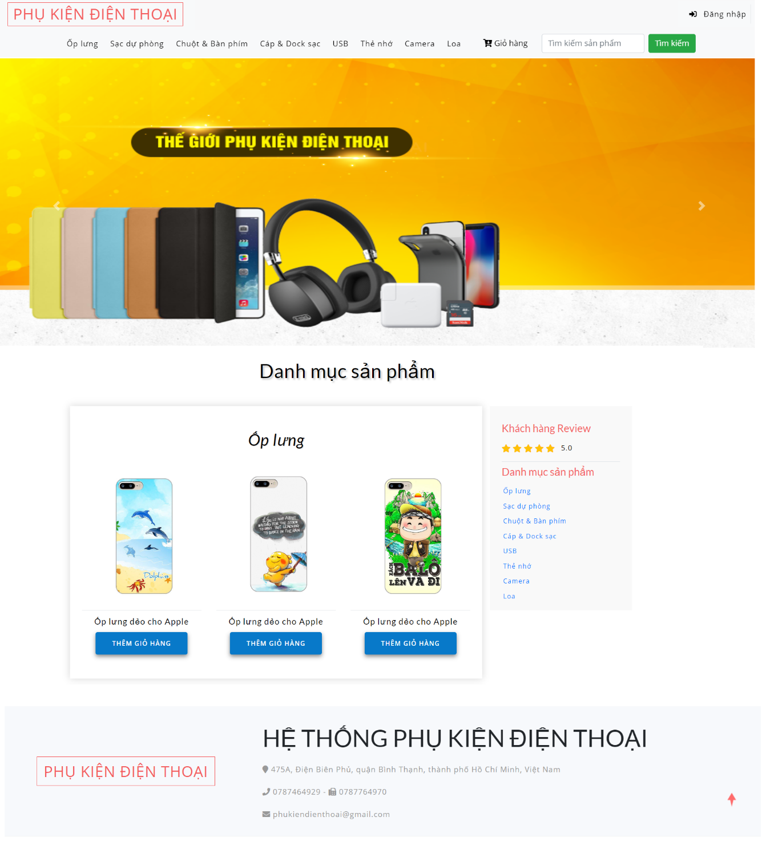

Hình 3.1: Giao diện trang chủ

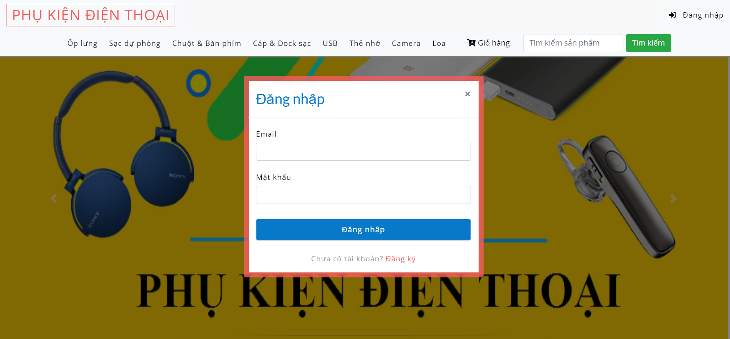

Hình 3.2 Giao diện đăng nhập

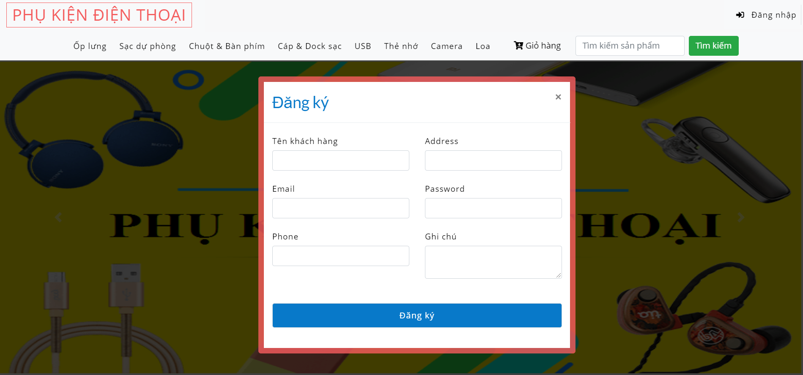

Hình 3.3 Giao diện đăng ký

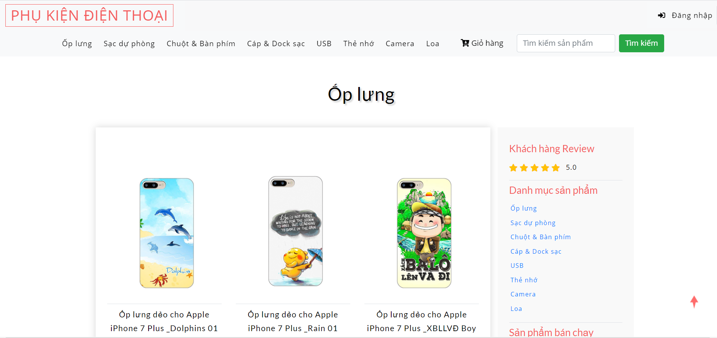

Hình 3.4 Giao diện sản phẩm theo danh mục

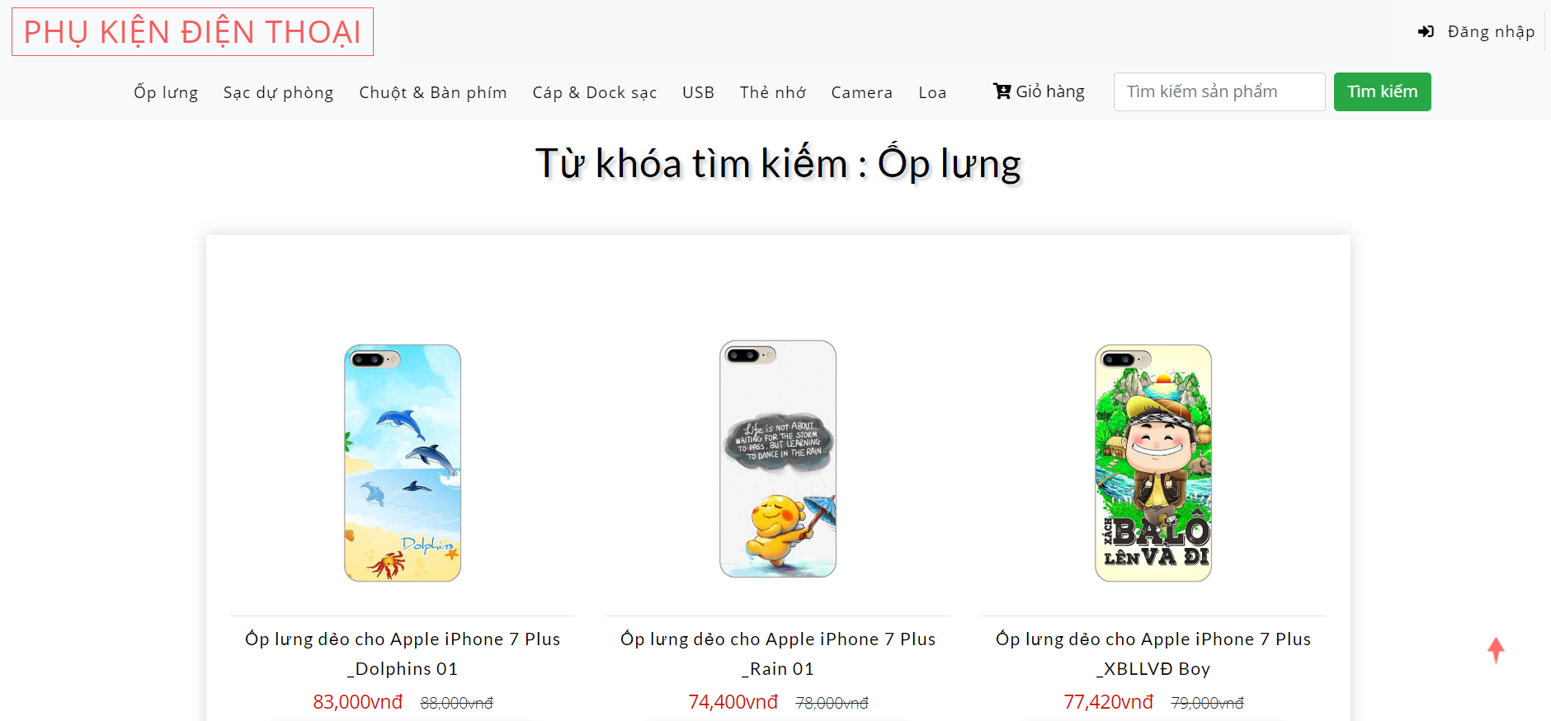

Hình 3.5 Giao diện tính năng tìm kiếm

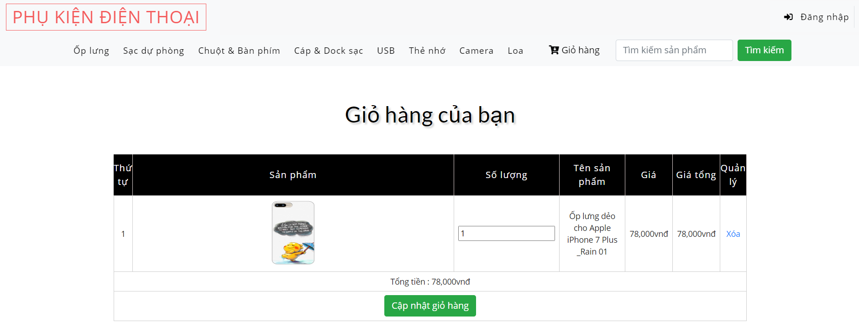

Hình 3.6 Giao diện giỏ hàng

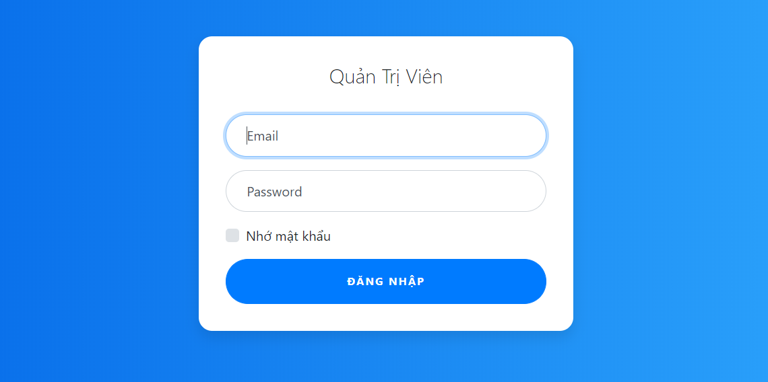

Hình 3.7 Giao diện đăng nhập Admin

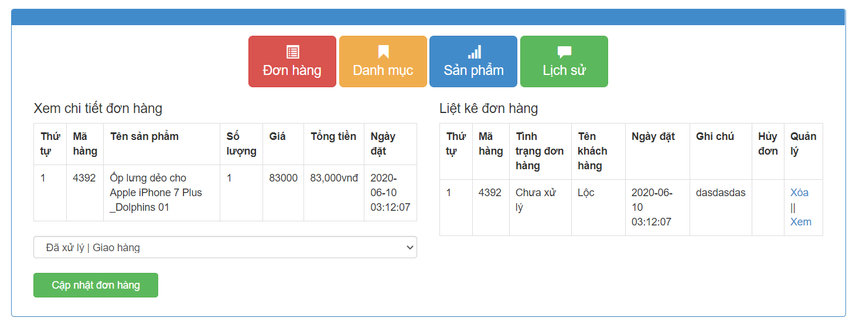

Hình 3.8 Giao diện quản lý đơn hàng

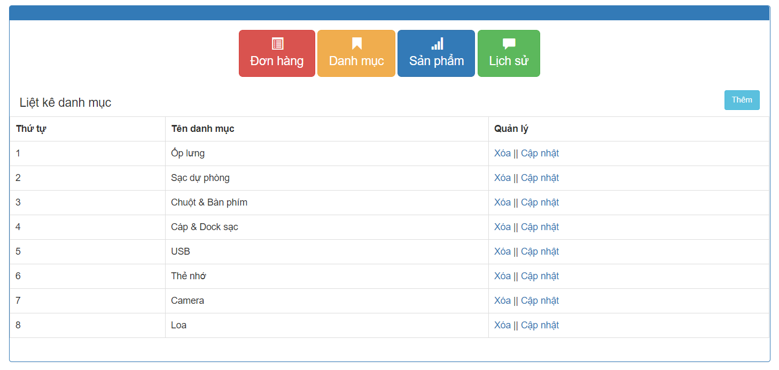

Hình 3.9 Giao diện quản danh mục

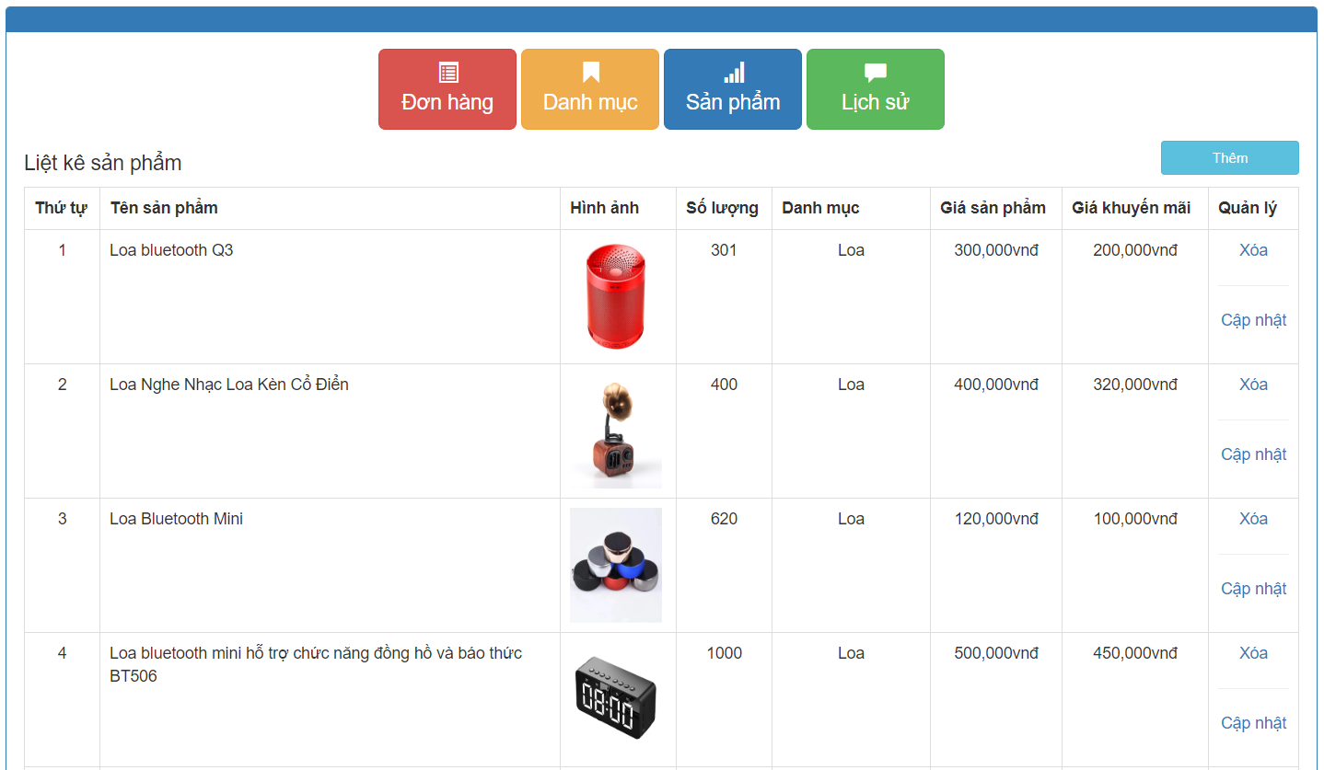

Hình 3.10 Giao diện quản lý sản phẩm

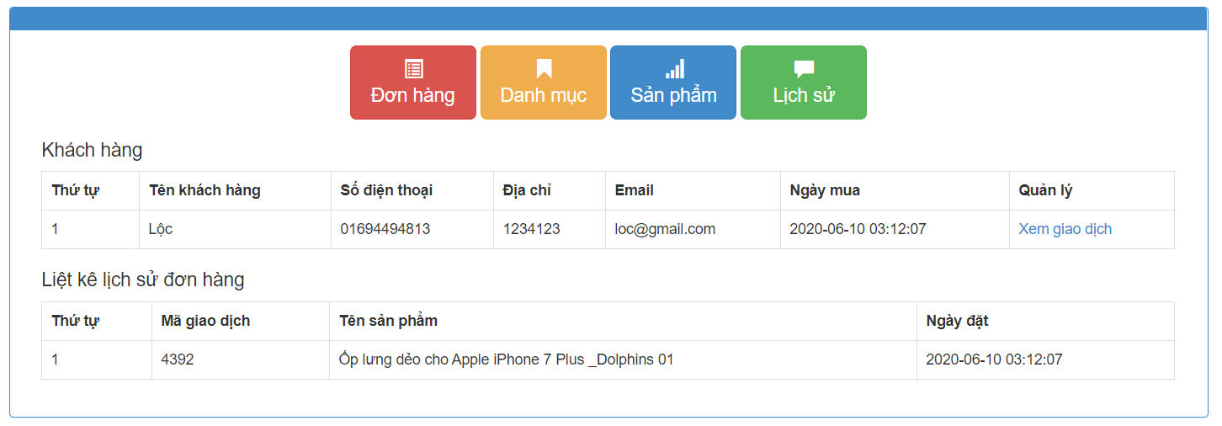

Hình 3.11 Giao diện quản lý lịch sử

# **CHƯƠNG 4: KẾT LUẬN**

* 1. **Kết quả đạt được**

Sản phẩm “Website phụ kiện điện thoại” đã hoàn thiện một số các chức năng sau:

**Chức năng:**

* Đăng nhập / đăng ký để mua sắm sản phẩm trên website đối với người dùng website.

**Header:** chứa các chức năng chính của chương trình:

Menu: danh mục sản phẩm .

Giỏ hàng.

Đăng nhập, đăng xuất.

**Chức năng quản lý:**

* Quản lý sản phẩm
  + Hiển thị danh sách sản phẩm.
  + Tạo mới sản phẩm.
  + Cập nhật sản phẩm.
  + Xóa sản phẩm.
* Quản lý danh mục
  + Hiển thị danh sách danh mục.
  + Tạo mới danh mục.
  + Cập nhật danh mục.
  + Xóa danh mục.
* Quản lý đơn hàng
  + Hiển thị danh sách đơn hàng
  + Cập nhật danh sách đơn hàng.
* Quản lý lịch sử giao dịch
  + Hiển thị danh sách lịch sử giao dịch.

* 1. **Hướng phát triển và mở rộng đề tài**

Đề tài website phụ kiện điện thoại chỉ mới đáp ứng được một phần yêu cầu từ mô tả ban đầu và so với thực tế thì đề tài vẫn hoàn thiện để áp dụng một cách rộng rãi. Để website hoàn thiện hơn chúng ta cần:

* Tích hợp hệ thống chat bot hỗ trợ khách hàng.
* Cho phép xuất ra báo cáo, thống kê giúp quản trị viên có thể in.
* Tích hợp tính năng kích hoạt tài khoản qua Email hoặc SMS nhằm giảm các người dùng ảo.
* Hoàn thiện chức năng phân trang.
* Bổ sung tính năng quên mật khẩu khi người dùng .
* Bổ sung tính năng bình luận liên kết với các mạng xã hội như facebook.
* Bổ sung tính năng hồ sơ cá nhân, cho phép người dùng có thể thay đổi thông tin cá nhân và mật khẩu.